**Reports IICs**

**Manual de usuario**

Fecha de actualización: 17/01/2018

**DETALLE SECCIONES**

A continuación detallaremos la configuración necesaria para generar las secciones que de los fondos/sicavs.

**Importaciones**

* Para poder generar informes tenemos que alimentar la base de datos mediante la importación de Instrumentos y Bloomberg utilizando las plantillas Excel correspondientes.

**Previews – Secciones editables**

* La mayoría de las secciones, excepto algunos gráficos y alguna sección concreta, tienen su propia Preview en la que se podrá modificar manualmente los datos que han sido generados antes de que sean pintados en el informe final. Estas modificaciones se perderán con la siguiente generación de un informe para ese mismo fondo o sicav. Las únicas secciones que conservarán las modificaciones manuales son:
  + 13 - RENTA VARIABLE
  + 14 - COMPRA-VENTA RESPECTO PRECIO ADQUISICIÓN
  + 21 - RENTA FIJA

**Índices – Añadir/Editar Plantilla**

* La pestaña de la imagen siguiente se utiliza para las siguientes secciones:
  + 3 - EVOLUCIÓN ÍNDICES DE REFERENCIA
  + 8 - RENTABILIDAD CARTERA (II)
  + 29 - EVOLUCIÓN PATRIMONIO GUISSONA

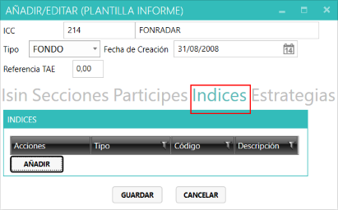

**Clases - ISINS**

* Hay varias secciones que se generan teniendo en cuenta el patrimonio total, no sólo el de cada ISIN. Estas secciones son las siguientes:
  + 1 - PARTÍCIPES
  + 2 - EVOLUCIÓN PATRIMONIO-VALOR LIQUIDATIVO
  + 5 - VARIACIÓN PATRIMONIAL A
  + 6 - VARIACIÓN PATRIMONIAL B
  + 30 - DISTRIBUCIÓN EXPOSICIÓN MERCADO (TIPO DE PRODUCTO)
  + 31 - DISTRIBUCIÓN EXPOSICIÓN MERCADO (TIPO DE ACTIVO)
  + 32 - DISTRIBUCIÓN EXPOSICIÓN MERCADO (DIVISAS)
  + 42 - GRÁFICOS DISTRIBUCIÓN PATRIMONIO (TIPO DE PRODUCTO)
  + 43 - GRÁFICOS DISTRIBUCIÓN PATRIMONIO (TIPO DE ACTIVO)
  + 44 - GRÁFICO DISTRIBUCIÓN PATRIMONIO (DIVISAS)

**VARIACIÓN PATRIMONIAL**

* Tenemos 3 secciones relacionadas con la Variación Patrimonial. Podemos añadir al informe cualquiera de ellas en función de lo que deseemos mostrar:
  + 5 - VARIACIÓN PATRIMONIAL A

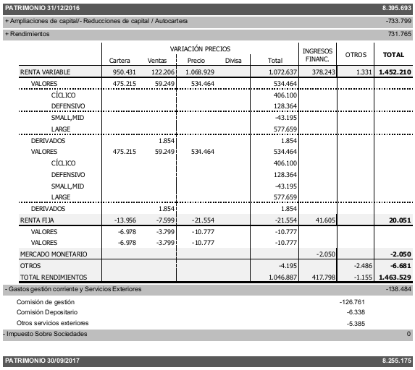

* + 46 - VARIACIÓN PATRIMONIAL B

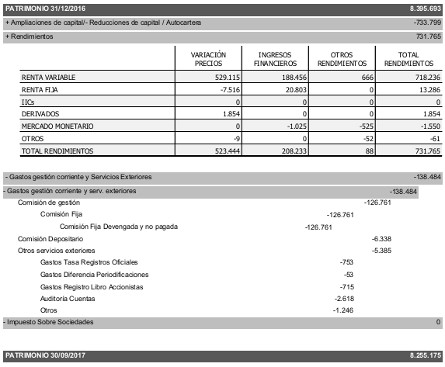

* + 6 - DESGLOSE DE GASTOS

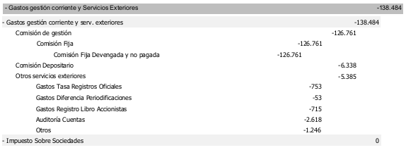

**[Sección 10] ÍNDICE PRECONFIGURADO (NOVAREX)**

* El código que tenemos que introducir en “Índice REPO + TESORERÍA EURO + DEPÓSITOS + OTROS” lo podemos obtener de la “TABLA ÍNDICES BIA” que encontramos al final de este documento (**columna “b3085_cod”**).

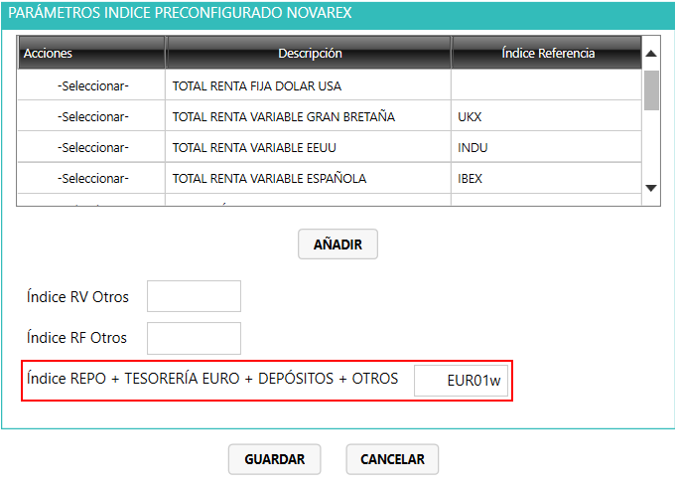

**[Sección 16] DIVIDENDOS COBRADOS**

* Todos los datos que aparecen en esta sección se recuperan del PRO10, los AJUSTES también. No calculamos nada por diferencia.

**[Sección 17] PLUSVALÍAS Y DIVIDENDOS**

* Todos los datos se recuperan del PRO13 excepto la columna “Dividendos” que lo recuperamos del PRO10 igual que en la sección 16.
* La línea “Ajustes” viene de las cuentas que estén añadidas en la tabla PlusvaliasDividendos_Cuentas.
* Si este título tiene PrecioAjustado de la sección de RV el campo “PlusvaliasMinusvalias” será la suma de Total € (BoPTotal) de la sección Renta Variable.

**[Sección 25] GRÁFICO I (BENCHMARK)**

* Son necesarias dos cosas:
  + Rellenar un Isin

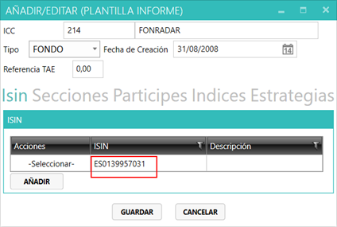

* + Rellenar el parámetro de la sección

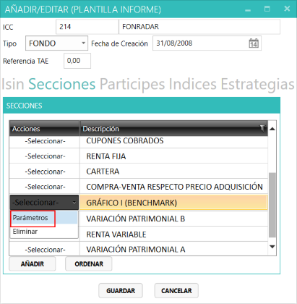

* + Los códigos que tenemos que introducir en la siguiente ventana los podemos encontrar la “TABLA ÍNDICES BIA” que aparece al final del documento(**columna “b3085_cod”**).

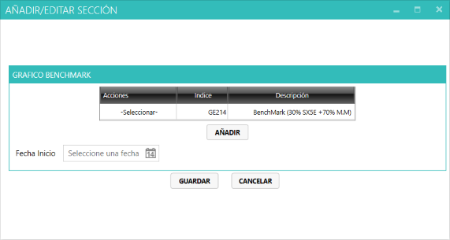

**[Sección 37] CARTERA RV CCR-VOLGA-GAMAR**

* Cogemos el Instrumento de los instrumentos importados (plantilla Excel).
* Al generar un informe que tenga esta sección tendremos que realizar una validación previa:
  + Descargamos la cartera PRO11.
  + Miramos que todos los instrumentos de la cartera que sean RVA en los instrumentos importados tengan el campo CORE/TRADING con “CORE” o con “TRADING”. En caso de que estén en blanco, tengan “SIN CLASIFICACIÓN” o un valor distinto a “CORE” y “TRADING” mostramos un mensaje con los ISINS que tienen que ser corregidos (exportable a Excel) y no continuamos con la generación.
* La apariencia final del report tiene que ser como Ratios Cartera RV.
* Portada: Las 3 plantillas que generan esta sección (CCR-VOLGA-GAMAR) tendrán una portada diferente al resto con el logo del depositario.

**Alertas**

* Después de cada generación de un informe se harán varias validaciones. En caso de no tener un resultado satisfactorio se mostrarán las correspondientes alertas:
  + Sección 5:
    - CÍCLICO-DEFENSIVO:
      * rvaValTotalPrec - rvaValCicTotalPrec - rvaValDefTotalPrec = 0
    - SMALL-LARGE:
      * rvaValTotPrec - rvaValSmallMidTotalPrec - rvaValLarTotalPrec = 0
    - DESCUADRE PRECIOS:
      * totalPreciosOTROS < 20.000
    - TOTALES
      * filaTotales = columnaTotales
    - TOTAL PATRIMONIO FINAL
      * La diferencia minuendo y sustraendo tiene que ser 0:
        + Minuendo:

Patrimonio 31/12 del año anterior

Ampliaciones/Reducciones/Autocartera

Rendimientos

Gastos gestión corriente y Servicios Exteriores

* + - * + Sustraendo:

Patrimonio a fecha informe.

* + Sección 13:
    - TIPOS DE OPERACIÓN (OPERACIONES CORPORATIVAS)
      * Mostramos todos los ISINS que vengan en el PRO13 y coincidan con algún “OldIsin” de la plantilla importada. RentaVariable_Equivalencias cuando cumplan que la fecha del movimiento (FechaO del PRO13) es anterior a la fechaIniDchos importada en la plantilla de equivalencias.
    - CAMBIOS DE ISIN
      * Comprobamos si el PRO13 tiene algún ISIN que coincida con los almacenados en la tabla importada de cambios de isin
        + Tabla: RentaVariable_Equivalencias
        + Campo: OldIsin
  + Sección 16:
    - DIVIDENDOS (BRUTOS) COBRADOS = INGRESOS FINANCIEROS
      * totalDiv: total de DIVIDENDOS (BRUTOS) COBRADOS (sec. 16)
      * totalIF: INGRESOS FINANCIEROS RV TOTAL de la sección 5 (VARIACIÓN PATRIMONIAL A)
      * totalDiv = totalIF
  + Sección 17:
    - PLUSVMIN = TOTAL RV
      * totalPluMin: total de la columna PLUSVALÍAS/MINUSVALÍAS (sec. 17)
      * totalRV: total RV (sec. 13)
      * totalPluMin = totalRV

**TABLA ÍNDICES BIA**

* En algunas ocasiones a lo largo de este documento se hace referencia a la “TABLA ÍNDICES BIA”. Es la siguiente.

|  |  |  |  |  |
| --- | --- | --- | --- | --- |
| **b3085_cod** | **b3085_nom** | **b3085_obs** | **b3001_codref1** | **b3001_codref2** |
| CFD | Benchmark Cartera CFD | 50% EUROSTOXX, 50% SP500 | SX5E | SPX |
| DJGT | DJ Global Titans | DJ GLOBAL TITANS indice que incluye las 50 principales empresas cotizadas | DJGT | NULL |
| DWEST | Dow Jones Europe STOXX | Down Jones Europe STOXX | SXXP | NULL |
| DWGT | Dow Jones Global Titans | Dow Jones global Titans, índice que incluye las 50 principales empresas cotizadas | DJGT | NULL |
| E12M45 | Indice combinado: 45% Euribor; 35% IBEX; 20% Eurostoxx 50 | Indice combinado: 45ò0Euribor; 35ò0IBEX; 20ò0SX5E | EUCV12M | IBEX |
| EUR01W | Euribor a 1 Semana | Euribor a 1 Semana | EUR001W | NULL |
| EUR1W2 | Euribor a 1 Semana + 2 P.B. | EURIBOR A 1 SEMANA + 200 P.B. | EUR001W | NULL |
| EUR1W3 | Euribor a 1 Semana + 300 P.B. | Euribor a 1 Semana + 300 P.B. | EUR001W | NULL |
| EURIBA | Euribor anual |  | EUR012M | NULL |
| EURIM3 | Euribor 12 meses + 300 P.B. |  | EUCV12M | NULL |
| EURIS1 | Euribor a 1 semana | Euribor a una semana | EUR001W | NULL |
| EUS1P2 | Euribor a 1 semana + 200 bps | Euribor a 1 semana mas 200 puntos bases | EUR001W | NULL |
| EUS1P3 | Euribor a 1 semana + 300 bps | Euribor a 1 semana 300 puntos base | EUR001W | NULL |
| GE01 | Benchmark Cartera Dividendo |  | MSDLWI | BERPG2 |
| GE01K | 33% S&P 500 + 67% DJ STOXX 600 | | SPX | SXXP |
| GE02 | Benchmark Cartera RV |  | MSDLWI | NULL |
| GE03 | Benchmark Cartera Trend Follower Acciones | | MSDLWI | EUR001W |
| GE04 | Benchmark Cartera RVM |  | MSDLWI | BERPG2 |
| GE05 | Benchmark Cartera RFM |  | MSDLWI | BERPG2 |
| GE06 | Benchmark Cartera RF |  | BERPG2 | NULL |
| GE07 | Benchmark Cartrera CF | BENCHMARK CARTERA CF | MSDLWI | BERPG2 |
| GE08 | Benchmark Cartera Patrimonialista | | EUR001W | NULL |
| GE09 | Benchmark Cartera CF Crecimiento | | MSDLWI | NULL |
| GE10 | Benchmark Cartera Global Base | MSCI WORLD (Euros) | MXWO | NULL |
| GE11 | Benchmark Cartera Oportunidad | EURP1Z + 200 P.B. | EURP1Z | NULL |
| GE12 | Benchmark Cartera Diez | MSCI WORLD (euros) | MXWO | NULL |
| GE13 | Benchmark Cartera Bolsa | MSDLWI MSCI WORLD LOCAL INDEX USD | MSDLWI | NULL |
| GE14 | Benchmark Cartera CFDs Divisas Swing | 30% SP500, 40% IBEX35, 30% EUROSTOXX50 | SPX | SX5E |
| GE15 | Benchmark Cartera FI Patrimonio | 70% MSCI WORLD INDEX EURO; 30% EEFAS BOND INDICE | MXWO | BERPG1 |
| GE16 | Benchmark Cartera FI Crecimiento | MSCI WORLD INDEX EURO | MXWO | NULL |
| GE17 | Benchmark Cartera Classic IBEX | REPO SEMANA + 400 B.P. | EUR001W | NULL |
| GE18 | Benchmark Family Office Arense | 65% SX5E; 10% EUR001WINDEX; 25% JNEUI1R3 | SX5E | EUR001W |
| GE19 | Stoxx Global Real Estate |  | SXGREL | NULL |
| GE20 | Benchmark Inmobiliario | 100% SXGREL Index | SXGREL | NULL |
| GE201 | 80%Euribor + 20%Iboxx Eur | 80% EURIBOR A SETMANA + 20% MARKET IBOXX EUR LIQUID HIGH YIELD INDEX | IBOXXMJA | EUR001W |
| GE21 | Benchmark Financialfond | 10% SPX INDEX , 50% SX5E INDEX, 40% AFIS1DAY INDEX | SPX | SX5E |
| GE212 | 40%Euribor + 60%MSCI | 40% EURIBOR 12 M + 60% MSCI WOLRD | EUR012M | MXWO |
| GE214 | Benchmark 30% Euro Stoxx 50 - 70% MM | 30% SX5E - 70% EURP1Z | SX5E | EUR001W |
| GE217 | Benchmark Fonsglobal Nou | 75% EURIBOR A SETMANA + 25% EURO STOXX 50 | EUR001W | SX5E |
| GE22 | Benchmark Catalunya Fons | 75% IBEX INDEX; 25% EUR001W INDEX | IBEX | EUR001W |
| GE23 | Benchmark Fonsglobal | 20% MADX INDEX; 80% EUR001W INDEX | MADX | EUR001W |
| GE235 | Benchmark Compositum | 25% EURO STOXX 50 EUR (Price) + 25% DOW JONES INDUSTRIAL AVERAGE + 50% EuroMTS Eurozone Government Bond Index 1-3 years | | | SX5E | INDU |
| GE24 | Benchmark Novafondisa | 40% EUR001W INDEX; 60% IBEX INDEX | EUR001W | IBEX |
| GE25 | Benchmark Eurostoxx 50 | SX5E Index | SX5E | NULL |
| GE26 | Benchmark Cartera Cobertura | 50% Eurostoxx +50% SP500 | SXXE | SPX |
| GE266 | Benchmark Fonsvila Real | 25% EURO STOXX 50 EUR (Price) + 25% S&P 500 + 50% EURIBOR A 1 ANY | SX5E | SPX |
| GE27 | Benchmark Cartera Tecnica | EURO STOXX 50 | SX5E | NULL |
| GE274 | 15%MSCI Eur HY + 85%Euribor | 15% MSCI EUROPE HIGH DIVIDEND YIELD + 85% EURIBOR 12 MESOS +100 P.B. | MXEUHDVD | EUR012M |
| GE275 | Benchmark Cartera FI GVC Gaesco 1K + RV | 33% S&P + 67% STOXX EUROPE | SXXP | SPX |
| GE277 | Benchmark 1 Kessler | 60% EURIBOR A ANY + 20% MSCI AC WORLD + 20% JPM Global Aggregate Bond Index | EUR012M | MSEUACWF |
| GE278 | Benchmark Sostenible | 25% MSCI EUROPE HIGH DVD + 75% BARCLAYS EUROAGRR | MXEUHDVD | LBEATREU |
| GE279 | Benchmark Tramontana |  | EUR012M | NULL |
| GE28 | Benchmark Cartera Conservadora | 10% RV (MSCI EUROPE) + 90% RF (EG0ITR) | MXEU | BGSV |
| GE280 | Benchmark Iceberg | 60% BARCLAYS CAPITAL EURO AGREGATE BOND INDEX (IEAGG Index) + 40% MSCI WORLD EUR (MSERWI Index) | IEAGG | MSERWI |
| GE29 | Stoxx Global 1800 Trvl&Leis | STOXX GLOBAL 1800 TRAVEL LEISURE Index | SXW1CGS | NULL |
| GE30 | Benchmark Swing Kapital |  | SPX | SX5E |
| GE31 | Benchmark Mix World |  | EUR001W | MXWO |
| GE32 | Benchmark Cartera FI Conservadora | EFFAS EURO GOVT 1-3 Yr INDICE | BERPG1 | NULL |
| GE33 | Benchmark Cartera FI Prudente | 85% EFFAS EURO GOVT 1-3 Yr INDICE + 15% MSCI WORLD Index | BERPG1 | MXWO |
| GE34 | Benchmark Cartera FI Equilibrada | 70% EFFAS EURO GOVT 3-5 Yr INDICE + 30% MSCI WORLD Index | BERPG2 | MXWO |
| GE35 | Benchmark Cartera FI Rendimiento | 50% EFFAS EURO GOVT 3-5 Yr INDICE + 50% MSCI AC WORLD FREE USD | BERPG2 | MSEUACWF |
| GE36 | Benchmark Cartera FI Agresiva | 15% EFFAS EURO GOVT 3-5 Yr INDICE + 85% MSCI AC WORLD FREE USD | BERPG1 | MSEUACWF |
| GE37 | Benchmark Cartera Tecnica Beka -GVC Gaesco | 50% INDICE EUROSTOXX 50 + 50% INDICE IBEX 35 | SX5E | IBEX |
| GE38 | 50% IBEX 50% GSPG10YR | 50% IBEX 50% GSPG10YR | IBEX | GSPG10YR |
| GE380 | Benchmark 60% Eurostoxx 50 - 40% MM | 60% SX5E - 40% EUR001W | SX5E | EUR001W |
| IBEX | Ibex 35 | Ibex 35 (principales valores españoles) | IBEX | NULL |
| IBX35I | Indice combinado: 35% IBEX; 35% Eurostoxx 50; 30% Euribor |  | IBEX | SX5E |
| IBX42 | Indice combinado: 42% IBEX; 28% Eurostoxx 50; 30% Euribor |  | IBEX | SX5E |
| IBX50 | Indice combinado: 50% IBEX; 35% Eurostoxx 50; 15% Euribor |  | IBEX | SX5E |
| IF0001 | Index factor IPC Italia a 3M |  | CPTFEMU | NULL |
| IF0002 | Pool Factor CIRSA |  | CPTECIRSA | NULL |
| IF0003 | Pool Factor de B. SABADELL |  | CPTESABA | NULL |
| if0004 | index factor ARGENTINA |  | CPEARG | NULL |
| LYXRHF | Benchmark Lyxor RA |  | LYXRHFI | NULL |
| MEDDJE | Composite 3 Índices | MEDIA SIMPLE DE LOS 3 INDICES SECTORIALES DE LA FAMILIA DJ STOXX DJ TELECOM,DJ PHARMAC, DJ TECHNOLOGY | SXKP | SX8P |
| MERCAM | Euribor a 1 Semana | EUR001W | EUR001W | NULL |
| MERM2 | Euribor a 1 Semana + 200 pb | EUR001W | EUR001W | NULL |
| MERM3 | Benchmark Mercado Monetario + 300pb | | EUR001W | NULL |
| MSCIEM | MSCI Emerging Markets Free Index | MSCI Emerging Markets Free Index, que pondera 26 Mercados de todo el mundo distribuidos por Sudamérica, América Central, Europa... | MSEUEGF | NULL |
| MSCISC | MSCI EMU Small Caps | MSCI EMU Small Caps | MCLDEMU | NULL |
| MSCIW | MSCI World | MSCI World, que pondera 48 mercados de todo el mundo | MSEUACWF | NULL |
| MXEF | MSCI Emerging Markets Free Index | MSCI Emerging Markets Free Index | MXEF | NULL |
| MXEMSC | MSCI Emu Small Caps | MSCI EMU SMALL CAPS | MXEMSC | NULL |
| MXWO | MSCI World | MSCI WORLD que pondera 48 mercados de todo el mundo | MXWD | NULL |
| RFGLO | Benchmark JP Morgan Global Aggregate Bond | 100% JGAGGUSD Index | JGAGGUSD | NULL |
| SP500 | SP500 Index | SP500 Index | SPX | NULL |
| SPX_15 | Indice combinado: 50% IBEX; 35% Eurostoxx 50; 15% S&P500 |  | IBEX | SX5E |
| SX5E70 | Indice combinado: 70% Eurostoxx 50; 30% Euribor |  | SX5E | EUCV12M |
| SXXP | DJ Europe Stoxx | DJ Europe Stoxx | SXXP | NULL |
| TOPIX | Topix | Topix | TPX | NULL |
| TPX | Topix Index | Topix Index | TPX | NULL |
| USD01W | Repo 1 semana USD |  | USRG1Z ICUS | NULL |